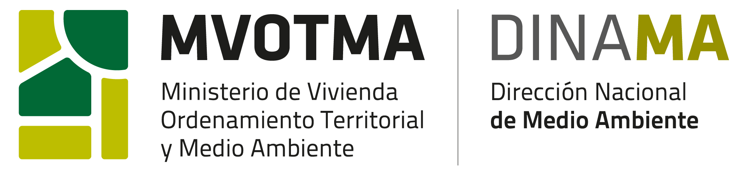

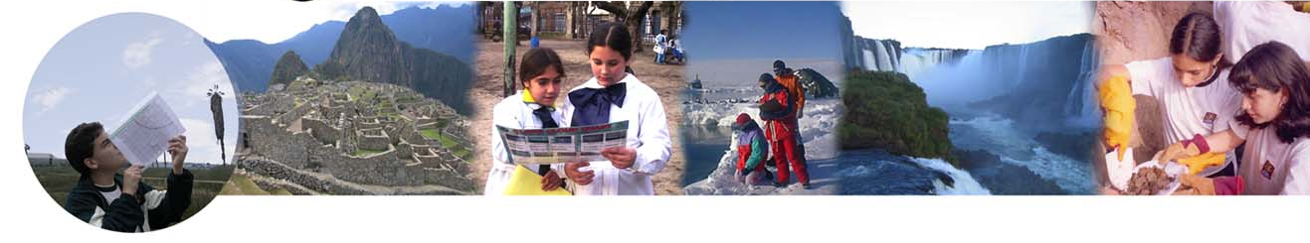

OFICINA DE APOYO REGIONAL GLOBE EN LATINOAMERICA Y EL CARIBE

4to. Taller de Formación GLOBE – Nivel Inicial
Tala, Canelones
Club Atenas - Liceo José Alonso y Trelles
28 de Mayo 2015

AGENDA

08:00 a 08:30 ACREDITACIONES

08:30 a 08:50 Bienvenida y Apertura – “El Programa GLOBE en Uruguay” - Lic. Andrea Ventoso, Coordinadora Programa GLOBE

08:50 a 09:15 “El Programa GLOBE en las escuelas uruguayas – posibilidades y experiencias exitosas” – Mtra. y Master Trainer Patricia Píriz

09:15 a 09.25 Presentación de los participantes

09:25 a 11:00 Protocolo de Hidrología (Teórico) – MT Patricia Píriz
Definición de Sitio
GPS - Coordenadas Geográficas
Transparencia
pH
Temperatura
Oxígeno disuelto
Conductividad
Macroinvertebrados bentónicos

11:00 a 11.15 PAUSA - CAFÉ

11:15 a 11:35 Presentación proyecto de hidrología - Prof. Alejandra Gualco con estudiantes del Liceo José Alonso y Trelles y CETP

11.35 a 12:40 Protocolo de Suelo – MT Patricia Píriz
Definición de suelo
Caracterización física del suelo
Temperatura del suelo
pH
Humedad

12.40 a 13.30 Cobertura Terrestre y Fenología (Teórico) - MT Patricia Píriz
Fenología y Cambio Climático
Definición de Sitio - Protocolos
Green up - Green down
Biometría
(Experiencia del ceibo)

13:30 a 14:15 ALMUERZO

14:20 Traslado en ómnibus a sitio de estudio (arroyo)

14:30 a 17:00 Trabajo de campo con protocolos
Suelo - MT Patricia Píriz
Hidrología y Cobertura/Fenología a cargo de M.T. Patricia Píriz, Trainer Lic. Susana Deus y Teacher Milton Camejo.

17:00 Regreso a Laboratorio del Liceo José Alonso y Trelles (en caso de lluvia toda la jornada de la tarde se desarrollará en este local)

17:10 a 17:20 PAUSA - CAFÉ
17:25 a 18:10 Modelo GLOBE de Investigación Científica. Posibilidades de Clubes de Ciencias – MT Patricia Píriz
Sitio web de GLOBE – Lic. Andrea Ventoso

18:10 a 18:25 Evaluación y cierre.

Traer ropa y calzado cómodo para jornada de campo.
Se proporcionará CD del Maestro, clave para el ingreso a la página web y certificado de participación.

